**МІНІСТЕРСТВО ОСВІТИ І НАУКИ УКРАЇНИ**

**НАЦІОНАЛЬНОМУ УНІВЕРСИТЕТІ “ЛЬВІВСЬКА ПОЛІТЕХНІКА”**

[**Кафедра інформаційних систем штучного**](http://wiki.lp.edu.ua/wiki/%D0%9A%D0%B0%D1%84%D0%B5%D0%B4%D1%80%D0%B0_%D1%96%D0%BD%D1%84%D0%BE%D1%80%D0%BC%D0%B0%D1%86%D1%96%D0%B9%D0%BD%D0%B8%D1%85_%D1%81%D0%B8%D1%81%D1%82%D0%B5%D0%BC_%D1%82%D0%B0_%D0%BC%D0%B5%D1%80%D0%B5%D0%B6) **інтелекту**

**Лабораторна робота №3**

з дисципліни

«Організація баз даних та знань»

**Виконав:**

студент групи КН-208

Яцків Юрій

**Викладач:**

Мельникова Н.І.

Львів – 2019 р.

**Мета роботи:** Розробити SQL запити для зміни структури таблиць бази даних (включення нових полів, вилучення полів таблиць, зміни опису полів, зміни обмежень).

**Хід роботи**

Додамо колонку до new до таблиці Post_service та додамо колонку docs:

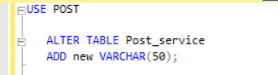 

Видалемо колонку new та отримаєио результат:

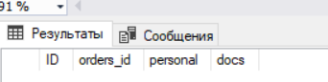

Тепер змінимо назву атрибута з doc на document:

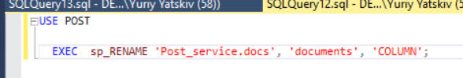

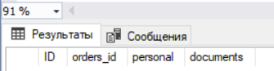

Змінимо розмірність поля document в таблиці Post_service:

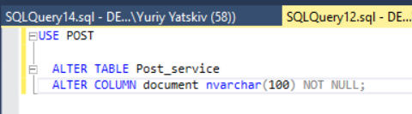

* Змінимо розмірність поля phone_number в таблиці Shop
* Зробимо поле second_name в таблиці Employee необов’язковим
* Додамо поле у таблицю Order
* Видалимо зв’язок між таблицями Cataloge та Product
* Змінимо обмеження цілісності поля shop_info в таблиці Employee